“嘉人行孝道 学子懂感恩”重阳节感恩主题团日活动总结表
组织单位 | 厦门大学嘉庚学院建筑学院2022级景观22(1)班团支部
工作负责人 |  | 联系电话
团日活动概况  （总结文字200以内，图片材料以JPG格式另附、可附总结材料） | 内容控制在1页A4范围内……
院系团委意见 | 盖 章：  2022年 月 日
校团委意见 | 盖 章：  2022年 月 日
备注：此表需提交电子版一份，纸质版一式两份；图片材料以JPG格式另附，命名方式为活动名称；另附文字总结材料。
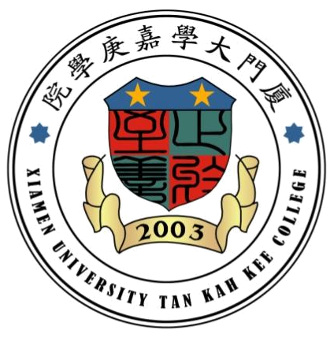
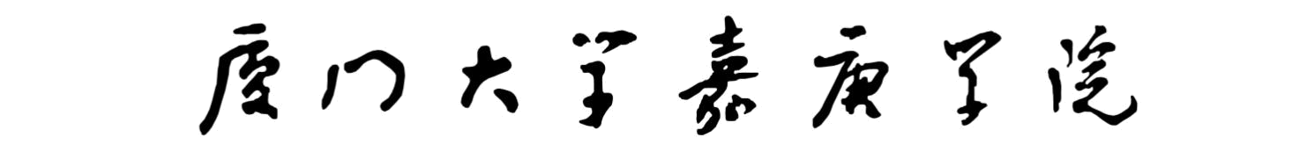“嘉人行孝道 学子懂感恩”
感恩主题教育活动
活
动
总
结
建筑学院20**级城规20(1)班团支部
二〇二二年十月
目 录
一、活动内容
二、活动宣传
……
五、……

常言说……………………………………………………………………同时增强学生的爱国情感和保护祖国传统文化的意识，从而激发对伟大祖国的挚爱之情。（正文：宋体，小四，1.5倍行距，两端对齐）

一、活动内容…………一级标题：黑体，小三，1.5倍行距，段前0.5行，段后0.5行
（1）主题班会…………二级标题：宋体，四号，1.5倍行距，段前0.5行，段后0.5行

图片：8*6cm（个别大图适当调整），嵌入式

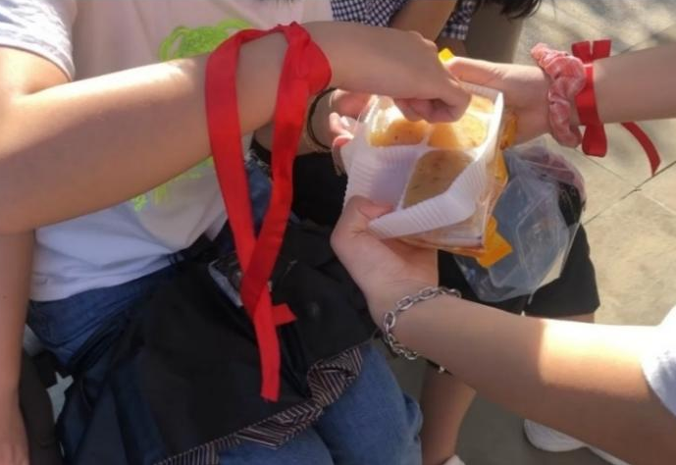
图1 班级支部分享重阳糕
图2 班级支部分享重阳糕

图片说明文本框：和图片同宽，字体：宋体，五号，单倍行距

